Вредные привычки
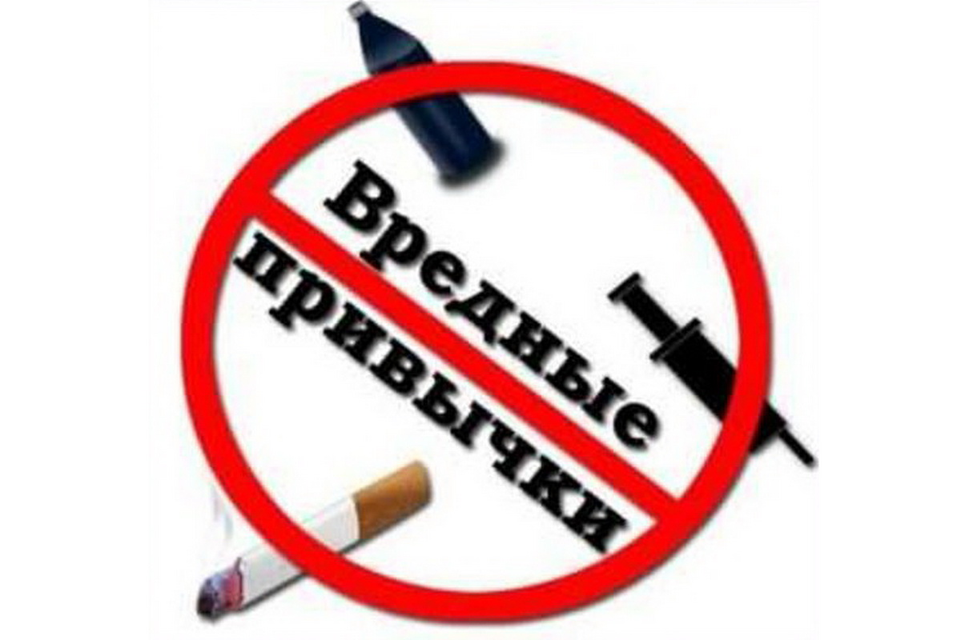 «Привычка есть привычка, её не выбросишь за окошко, а можно только вежливенько, со ступеньки на ступеньку, свести с лестницы». Марк Твен.
У каждого из нас масса привычек. Часто неосознанных. Они абсолютно точно управляют нами и нашей жизнью. Ребята, все вы знаете, что важнейшей потребностью каждого человека в современном обществе является укрепление и сохранение здоровья, хорошего самочувствия и настроения, высокой работоспособности, творческого долголетия.
Одно из наиболее эффективных и доступных средств удовлетворения этой потребности – соблюдение здорового образа жизни, отказ от вредных привычек.
Привычка - это то, что мы неизменно повторяем изо дня в день, в отличие от наших ошибок, на которых мы учимся.
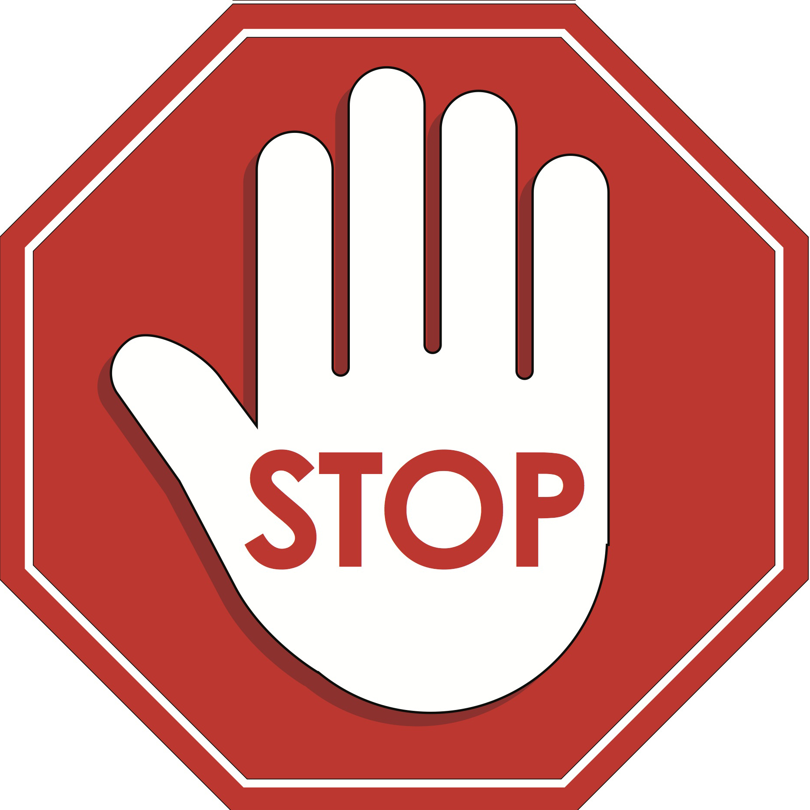Привычки бывают вредные, дурные, неразумные и порой опасные. Первые привычки берут свои истоки из детства. Самое неприятное в нашей жизни - это плохие привычки Мы знаем. Что они плохие, а зачастую ничего с собой сделать не можем - привыкли!
Вредная привычка – это автоматически повторяющееся многое число раз действие, причем действие это вредоносное с точки зрения общественного блага, окружающих или здоровья самого человека, который подпал под кабалу вредной привычки.
Вредные привычки бывают, не полезны или прямо вредны. Такие автоматические действия проявляются из-за слабости воли. Если человек не может проявить силу воли, чтобы совершить прогрессивное действие, то он подпадает под силу привычки, которая возвращает его в старую колею, привычное действие.
Привычное действие – это и есть привычка. Но, с одной стороны, бывают привычки и манеры хорошие, полезные и, с другой, бывают дурные, или вредные привычки.
Полезными привычками мы можем назвать такие, как- соблюдать режим дня,- делать зарядку по утрам,- мыть руки перед едой,- убирать за собой все вещи на место,- чистить каждый день зубы- правильное питаться и т.п.
вредную привычку можно рассматривать как болезнь или патологическую зависимость. Но наряду с вредными привычками существуют неполезные действия, которые нельзя рассматривать как болезнь, но которые возникают из-за неуравновешенности нервной системы.
К вредным привычкам можно отнести следующие действия: Алкоголизм, Наркомания ,Курение, Игровая зависимость или лудомания, Телевизионная зависимость ,Интернет-зависимость ,Привычка грызть ногти ,Техномания, Привычка грызть карандаш или ручку ,Привычка сплёвывать на пол ,Употребление нецензурных выражений ,Злоупотребление “словами-паразитами” ,Привычка завидовать другим ,Недооценивать себя ,Привычка кому-то подражать ,Привычка опаздывать ,Крайняя болтливость ,Лень и неряшливость
Вот только небольшой перечень плохих привычек, которые нам мешают жить и порой создают конфликты.
- Давайте охарактеризуем некоторые из них.
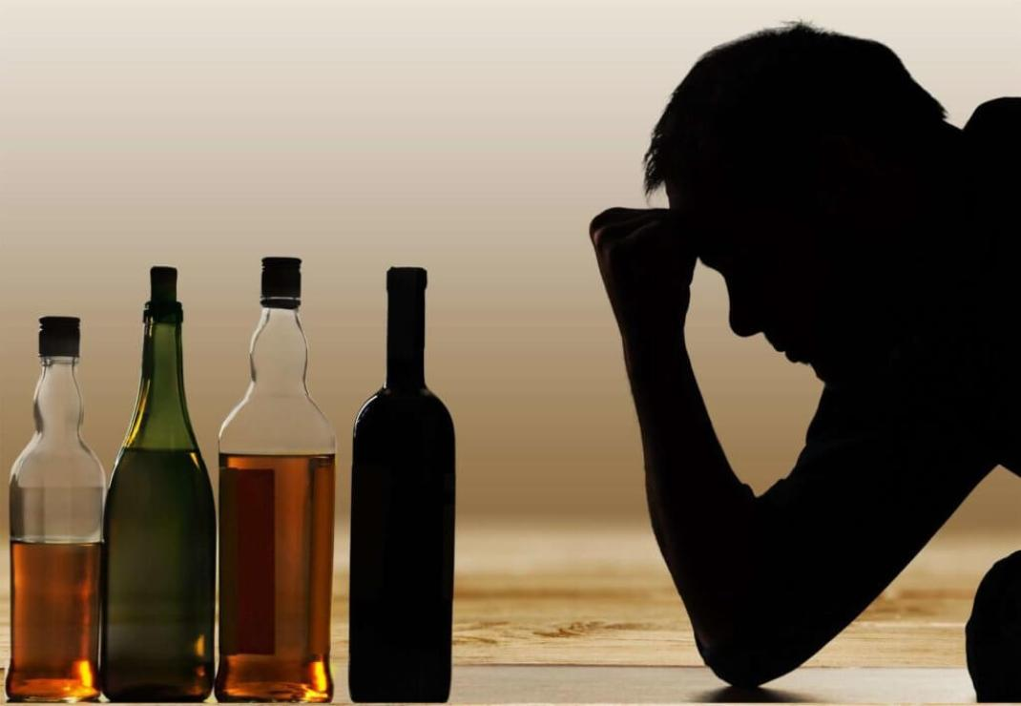Алкоголизм – самая распространенная вредная привычка, зачастую превращается в серьезное заболевание, характеризующееся болезненным пристрастием к алкоголю (этиловому спирту), с психической и физической зависимостью от него, сопровождающаяся систематическим потреблением алкогольных напитков несмотря на негативные последствия.
Наркомания – хроническое заболевание, вызванное употреблением веществ-наркотиков.
Разные наркотики вызывают разную зависимость. Одни наркотики вызывают сильную психологическую зависимость, но не вызывают физической зависимости. Другие же, напротив, вызывают сильную физическую зависимость. Многие наркотики вызывают и физическую, и психологическую зависимость.
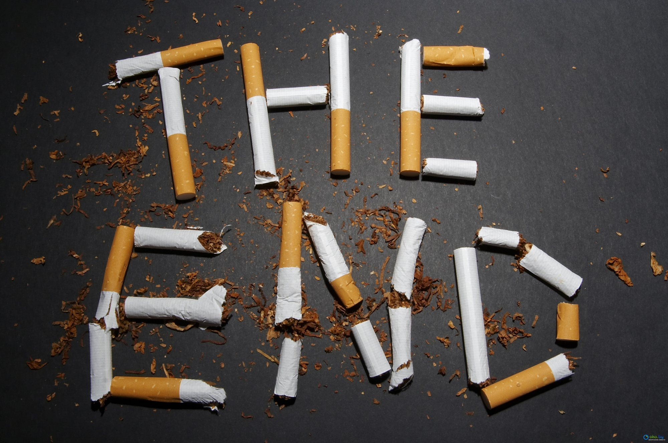Курение — вдыхание дыма препаратов, преимущественно растительного происхождения, тлеющих в потоке вдыхаемого воздуха, с целью насыщения организма содержащимися в них активными веществами путём их возгонки и последующего всасывания в лёгких и дыхательных путях. Самый ядовитый - никотин, пары которого проникают в организм и вызывают сначала возбуждение, а затем угнетение центральной нервной системы; суживает кровеносные сосуды, раздражает слизистые оболочки. В больших дозах никотин вызывает судороги и смерть. Только потому, что никотин поступает в организм не сразу, а небольшими дозами, курильщик не получает острого, а подвергается хроническому отравлению. Возникают расстройства пищеварения. Никотин отрицательно влияет на работу сердца – оно быстро изнашивается.
Игровая зависимость – предполагаемая форма психологической зависимости, проявляющаяся в навязчивом увлечении видеоиграми и компьютерными играми, а также лудомания – патологическая склонность к азартным играм заключается в частых повторных эпизодах участия в азартных играх, которые доминируют в жизни человека и ведут к снижению социальных, профессиональных, материальных и семейных ценностей, такой человек не уделяет должного внимания своим обязанностям в этих сферах.
Телевизионная зависимость. Телевидение стало самым распространенным способом бегства от себя в мир иллюзий. Оно вошло в жизнь практически каждого современного человека, стало привычным спутником его жизни.
По статистическим данным в среднем каждый человек примерно по 3 часа в день проводит перед телевизором. Это составляет примерно половину его свободного времени и около 9 лет из жизни каждого.
Интернет-зависимость — психическое расстройство, навязчивое желание подключиться к Интернету и болезненная неспособность вовремя отключиться от Интернета. Интернет-зависимость является широко обсуждаемым вопросом, но её статус пока находится на неофициальном уровне, Привычка грызть ногти. Науке до сих пор неизвестно, что заставляет людей грызть ногти. Хотя теорий, пытающихся объяснить, почему люди грызут ногти, немало: от задумчивости до напряжения. Одна из самых распространенных теорий гласит, что привычка грызть ногти появляется на почве стресса. Грызут, чтобы расслабиться, грызут, чтобы лучше думалось, грызут, когда нервничают.
Техномания. Желание постоянно обновлять уже имеющиеся телефоны, компьютеры, телевизоры и бытовую технику, покупать все более новые и усовершенствованные модели. Постоянная потребность в приобретении новых моделей телефонов не редкость. Как правило, это оправдывается несколькими новыми функциями, обновленным дизайном меню и т.п. То же самое и по отношению к другой технике. Эта зависимость тоже стала заболеванием, которая ведет к депрессиям, нервным расстройствам в случае, если нет финансовой или какой-либо другой возможности приобрести желаемую вещь.
Самые безобидные вредные привычки в этом списке это употребление в речи слов-паразитов, нецензурные выражения, сплевывание на пол и привычка грызть карандаш или ручку.
Борьба с вредными привычками - дело, которым должен заняться практически каждый человек (все мы, увы, несовершенны). Основные принципы избавления от непродуктивных схем поведения: отучать себя, замотивировать себя ,самому самоорганизовать себя ,замотивировать других организовать вас, отучать других
Существует «9 заповедей здоровья»
четкий режим дня; свежий воздух; больше смеха; физическая активность; правильное питание; не пить, не курить; личная гигиена; любовь к себе и другим; занятия по душе.
Но некоторые, жители планеты Земля имеют вредные привычки и ни хотят от них избавляться. Если Вы захотите присоединиться к ним, или уже присоединились, то запомните: Начать легко. Бросить – не тут-то было.
Полюбите себя: свой Мозг, свою Печень, свое Сердце – они живые, они страдают, болеют, задыхаются!!! Давайте не будем рабами вредных привычек. Совет прост: “Никогда не курить! Никогда не пить! Никогда не употреблять наркотические и токсические вещества”!

